C#程序设计语言与
.Net框架基础（双语）
实
验
报
告

学 院 智能与计算学部
年 级 2017级
班 级 三班
学 号 3017218147
姓 名 曾洋
2019 年 4 月 18 日


C#程序设计语言与.Net框架基础（双语）
上机实验报告

题目：实验X题目XXXXXX

学院名称 智能与计算学部
专 业 软件工程
学生姓名 曾洋
学 号 3017218147
年 级 2017级
班 级 三班
时 间 2019年04月18日

目 录
实验名称 1
实验目的 1
实验内容 1
实验要求 1
实验分析 2
实验结论及心得体会 8

实验名称
WPF实现MIDI乐队APP

实验目的
- 理解和掌握基于WPF的APP应用程序开发
- 理解Xaml在WPF界面设计中的作用
- 学习使用WPF Midi Band提供的源程序实现WPF MIDI Band APP
- 理解WPF Midi Band内部的类、event、delegate构成机制

实验内容
1) 使用WPF Midi Band提供的源程序，在Visual Studio中建立相应的解决方案。
2) 能够成功编译WPF Midi Band提供的演示程序。并能正常播放MIDI文件。
3) 理解演示程序的内部工作机制: 参照WPF Midi Band文章内容，理解以Event/Delegate方式实现的模块间的耦合机制，各种类的继承关系等。
4) 对GUI界面中的控件大小、位置进行完善，使之能够随APP界面大小自动调整其自身大小。需要使用相应的Event完成此项工作。
5) 其他GUI界面的用户体验提升：由同学们自己提出创新功能并实现。

实验要求
- 编译WPF Midi Band程序并正常播放MIDI文件
- 理解程序源代码及MIDI工作机制
- 实现控件大小自适应
- 其他创新功能：循环播放、列表循环、上下切歌

实验分析
- 实验结果
1.1项目名称：正常编译并播放MIDI文件
1.2操作步骤：
1） 在Visual Studio中建立解决方案，修改配置为release；
2） 进行外观的细微调整；
3） 尝试播放MIDI文件。
1.3实际结果描述、结论：
能够成功播放，并能正常使用stop, start, continue按键。
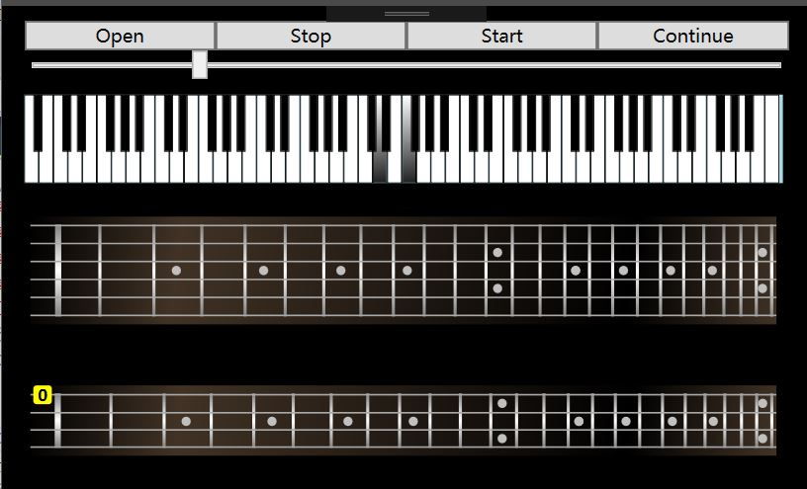

2.1项目名称：实现控件大小随界面大小自动调整
2.2操作步骤：
1) 在xaml中添加Viewbox并设置Margin和Stretch，前者用于规定当前控件（ViewBox）与父控件（窗体）在左上右下方向的距离，后者用于设置图片大小，此处设为Fill。
2) 检验实际效果。
2.3实际结果描述、结论：
成功实现控件大小随窗体大小自动调整，但拉伸会出现一定程度的变形。
结果如下：
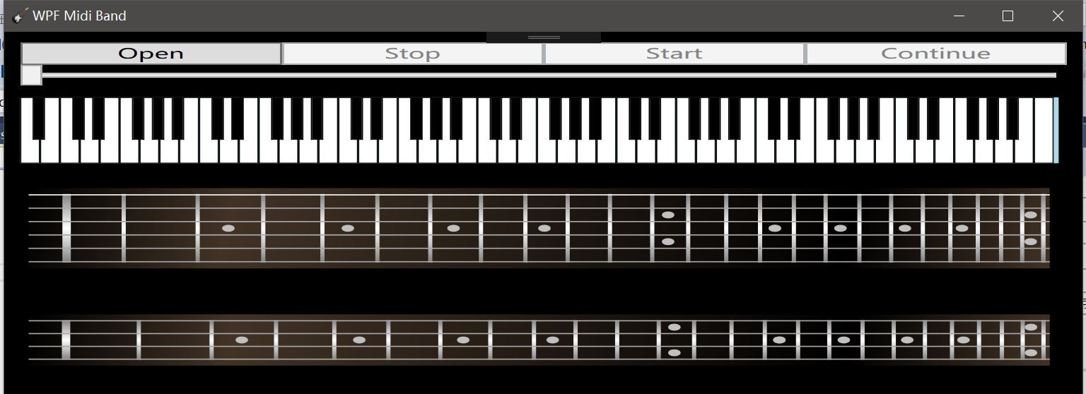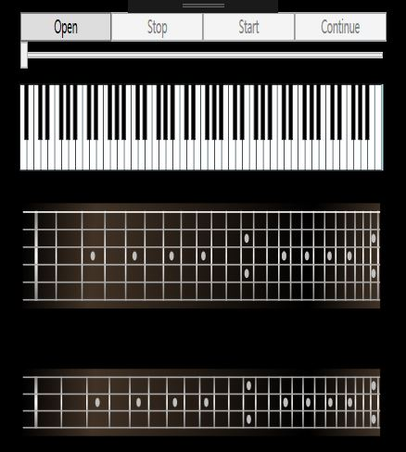

3.1 项目名称：实现循环播放（单曲循环和列表循环）
3.2 操作步骤：
1) 创建两个radio button分别代表单曲循环和列表循环两种播放模式，默认为单曲循环；
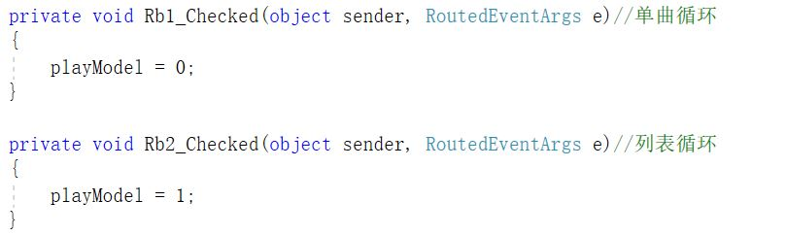
2) 创建一个listBox完成播放列表的功能，修改属性调整外观；
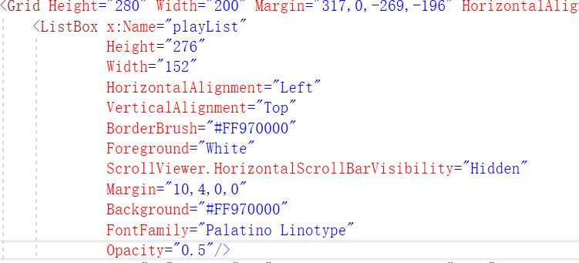
3) 当open按键被点击时，将选中文件加入列表；
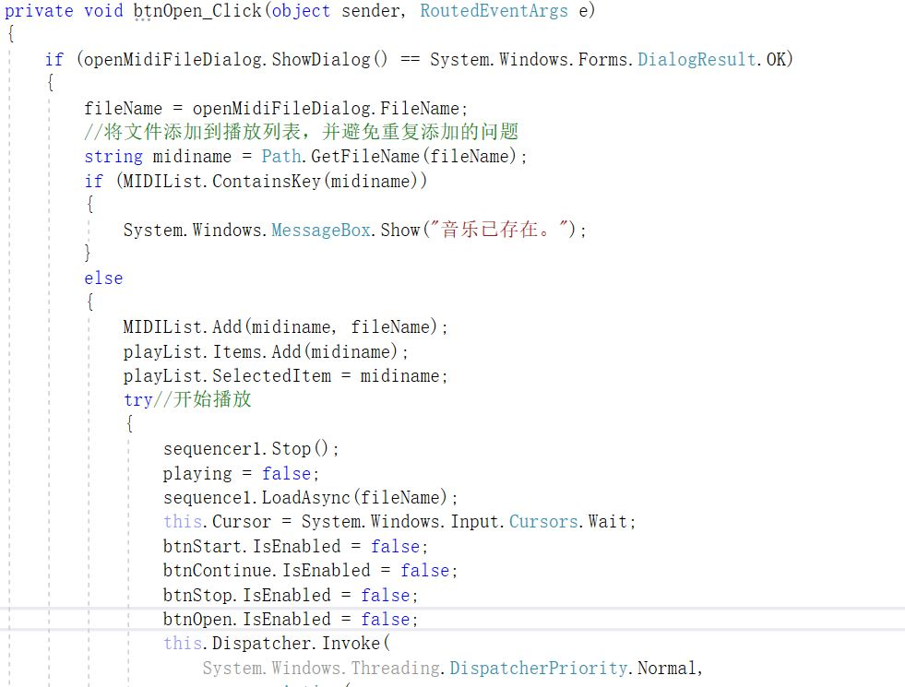
4) 当slider改变时，在对应事件slider1_valueChanged中判断是否播放完毕，然后根据播放模式调整playlist.selectedIndex，调用start_Click的事件；
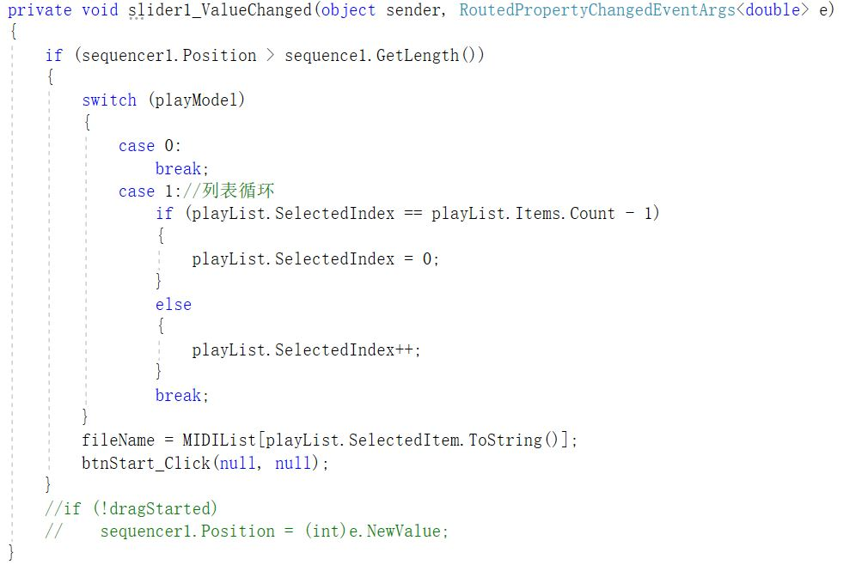
5) 检验实际效果。
3.3 实际结果描述、结论：
能成功实现两种循环播放的功能，界面效果如下：
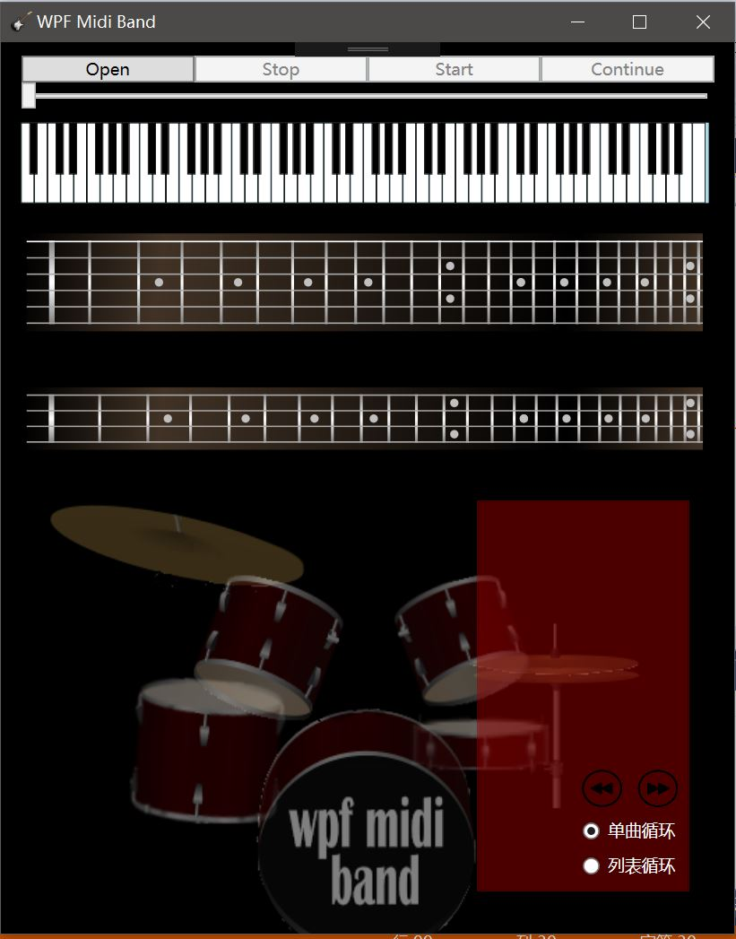

4.1 项目名称：实现上下切歌
4.2 操作步骤：
1) 思路与循环播放类似，调整playlist.selectedIndex再调用start_Click即可；
2) 判断播放模式，若为单曲循环模式，不论向上还是向下切歌都重新播放其本身；
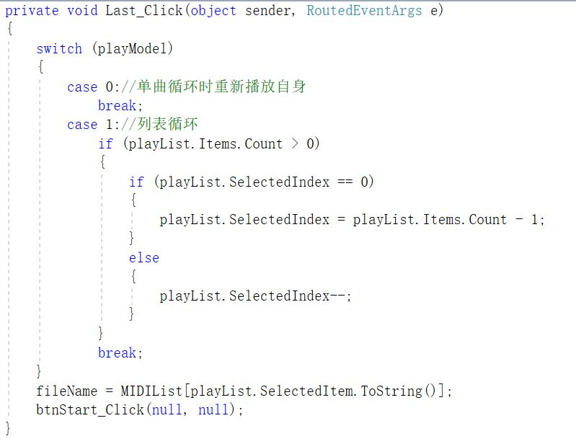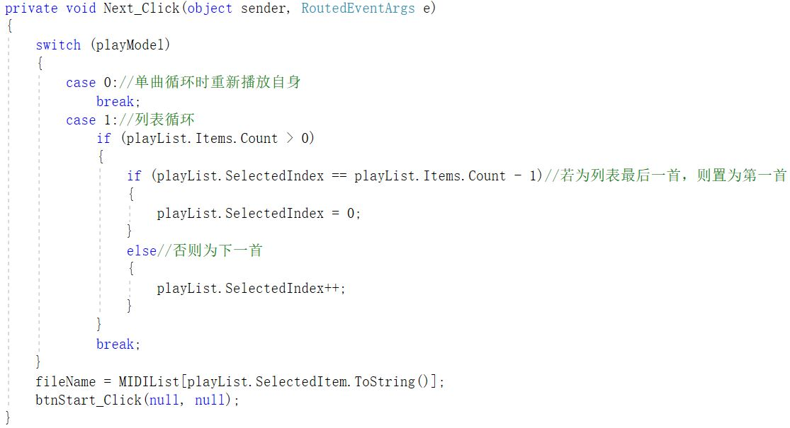
3) 修改合适的button图标；

4) 检验结果。
4.3 实际结果描述、结论：
成功实现上下切歌的功能，但按下按键后的效果不很美观，待改进。

实验结论及心得体会
最终的成果界面如下：
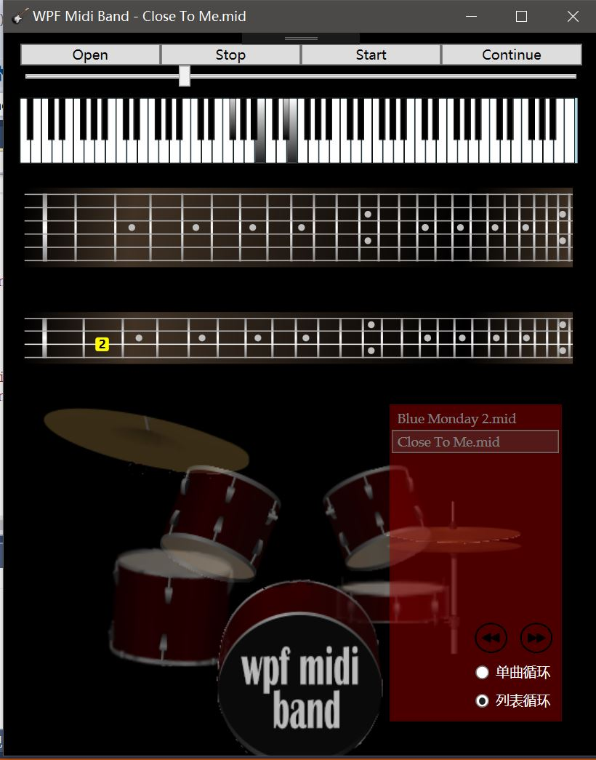
实现了控件大小自适应、单曲循环、列表循环和上下切歌的功能，并进行了界面外观调整。
在WPF的设计中，多线程调用的问题已被解决，所以循环播放没有出现实验二中线程被占用的问题。
不过结果仍有一些不足，多次open时偶尔会发生死锁。

